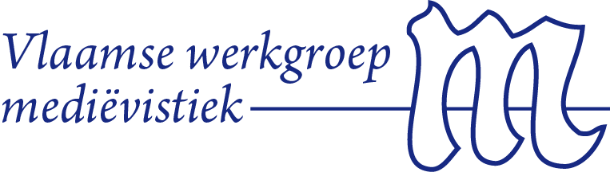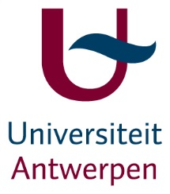

Doctorandidag Vlaamse Werkgroep Mediëvistiek

Vrijdag 5 mei 2017, Universiteit Antwerpen
Annex, Lange Winkelstraat 9, 2000 Antwerpen
https://www.uantwerpen.be/nl/campusleven/op-weg-naar-de-campus/stadscampus-campus-mutsaard/

Referenten

Prof. Dr. Arie van Steensel, Rijksuniversiteit Groningen
Prof. Dr. Jeroen Puttevils, Universiteit Antwerpen
Programma

10u00: onthaal met koffie

10u30-12u00

- Leen Bervoets – Burgenses et communitas: een lexicologische benadering van dertiende-eeuws poorterschap in Vlaanderen en Noord-Frankrijk
- Chanelle Delameillieure – Tussen familie belangen en vrije wil. Ouderlijke macht en juridische controle op huwelijksvorming in de laatmiddeleeuwse Lage Landen

12u00-13u00: lunch

13u00-14u30

- Stef Espeel – “De stad in shock? Voedselprijzen en voedseltoegang in de Vlaamse steden in tijden van crisis (1280-1370)”. Methodologische en heuristische aspecten en moeilijkheden van het onderzoek
- Matthijs Speecke – De Brugse registers van “forfaiture et séquestre” (1302-1305) als bron voor de sociale topografie van laatmiddeleeuws Brugge

14u30-15u00: koffiepauze

15u00-16u30

- Jirki Thibaut – Een nieuwe interpretatie van de “ambigue identiteit” van het vrouwelijk kloosterwezen in negende- tot midden elfde-eeuws Saksen
- Meia Walravens – A New Diplomatic History of the Bahmanī Sultanate of India (1347-1527)

16u30-…: drink

